Муниципальное автономное общеобразовательное учреждение
"Средняя общеобразовательная школа №12"

Методическая разработка (из опыта работы)

обучающихся и

Работа учителя русского языка и литературы
высшей квалификационной категории
Нуриахметовой Рузили Мунавировны

г. Березники - 2022

I. Урок-зачёт.
Работа по тексту.
1. Выразительное чтение текста. Как бы вы озаглавили данный текст?
Определить его тип и доказать. Списать, расставляя запятые.

1.Разве не удивляет нас весенний расцвет дерева?
2. Взглянув на дерево однажды утром нельзя не поразиться обилию почек покрывших ветки только за одну ночь. 3. А ещё через некоторое время почки лопаются и чёрный узор сучьев осыпается ярко-зелёными мушками.
4. А там вдруг надвигается нежданная туча гремит первый весенний гром. 5. И вот уже первый тёплый ливень омывая всё вокруг тихо льёт свои блестящие потоки вмиг преображая всё вокруг.
6. О, диво! 7. Дерево бывшее совсем недавно обнажённым и тёмным так пышно раскинулось блестящей зеленью что просто глазам не веришь.
8. Какое необъяснимое и удивительное это чудо - природа!

2. Определить тему и идею. В каком предложении заключена основная
мысль?
3. Определите темы по пунктуации и синтаксису.
4. Укажите номер предложения с однородными определениями.
5. Укажите номера предложений с неоднородными определениями.
6. Укажите номер сложного предложения, в составе которого есть
определённо-личное предложение.
7. Укажите номер односоставного безличного предложения.
8. Укажите номер односоставного назывного предложения.
9. Укажите номера предложений с обособленными определениями.
Объяснить, почему эти определения обособляются.
10. Укажите номера предложений с обособленными обстоятельствами.
Объяснить, почему эти обстоятельства обособляются.
11. Выпишите слова, написание приставки в которых зависит от
последующей глухой согласной.
12. Выпишите слово, написание приставки в котором зависит от его
лексического значения.

Для проверки.
Работа по тексту.
1. Выразительное чтение текста. Как бы вы озаглавили данный текст?
Определить его тип и доказать.
Удивительное чудо. Таинства мира природы. Красота мира природы.
Описание.
1. Разве не удивляет нас весенний расцвет дерева?
2. Взглянув на дерево однажды утром, нельзя не поразиться обилию почек, покрывших ветки только за одну ночь. 3. А ещё через некоторое время почки лопаются, и чёрный узор сучьев осыпается ярко-зелёными мушками.
4. А там вдруг надвигается нежданная туча, гремит первый весенний гром. 5. И вот уже первый тёплый ливень, омывая всё вокруг, тихо льёт свои блестящие потоки, вмиг преображая всё вокруг.
6. О, диво! 7. Дерево, бывшее совсем недавно обнажённым и тёмным, так пышно раскинулось блестящей зеленью, что просто глазам не веришь.
8. Какое необъяснимое и удивительное это чудо - природа!

2. Определить тему и идею. В каком предложении заключена основная
мысль?
Тема. Таинственный мир природы.
Идея. Какое необъяснимое и удивительное это чудо - природа!
3. Определите темы по пунктуации и синтаксису.
Обособленные обстоятельства. Обособленные определения.
Предложения с однородными и неоднородными определениями.
Виды односоставных предложений.
Сложносочинённые предложения. Сложные бессоюзные предложения.
Сложноподчинённые предложения.
Тире между главными членами предложения.
4. Укажите номер предложения с однородными определениями. №8
5. Укажите номера предложений с неоднородными определениями. № 4. 5
6. Укажите номер сложного предложения, в составе которого есть
определённо-личное предложение. № 7
7. Укажите номер односоставного безличного предложения. № 2
8. Укажите номер односоставного назывного предложения. № 6
9. Укажите номера предложений с обособленными определениями.
Объяснить, почему эти определения обособляются. № 2,7
10. Укажите номера предложений с обособленными обстоятельствами.
Объяснить, почему эти обстоятельства обособляются. № 2,5
11. Выпишите слова, написание приставки в которых зависит от
последующей глухой согласной. Расцвет, раскинулось
12. Выпишите слово, написание приставки в котором зависит от его
лексического значения. Преображая
II. Урок-путешествие.

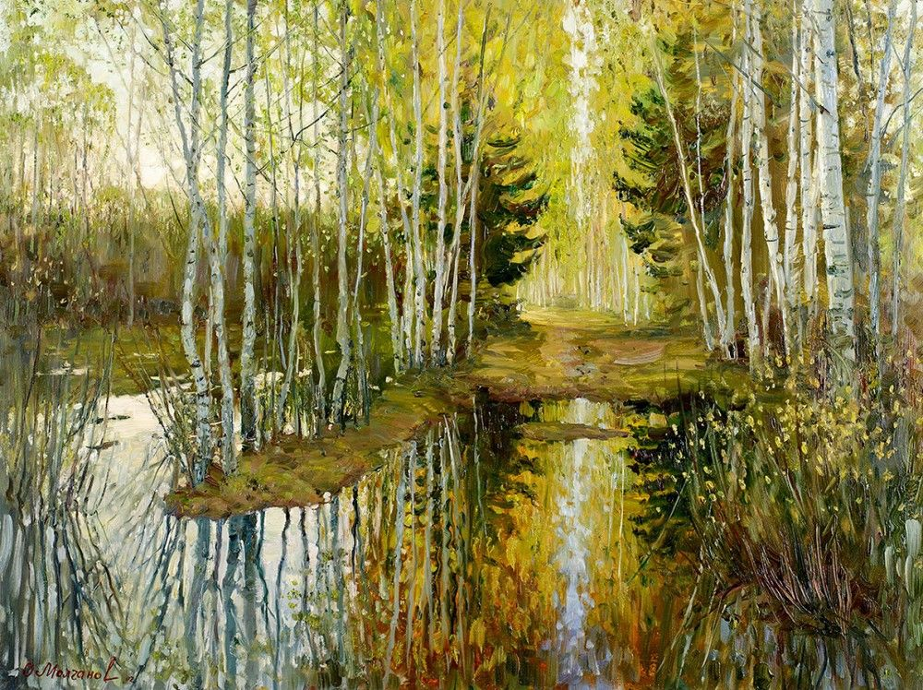

1. Внимательно рассмотрите картину. Озаглавьте её.

2. Вы путешествуете в мире природы. Что вас удивляет в этом мире? Можно
ли его назвать сказочным?

3. Вы обратили внимание на трепетную жизнь этого уголка природы. В чём
это выражается?

4. Обратите внимание на мир цветовой гаммы. Что это означает?

5. Напишите сочинение-эссе по этой картине, используя обособленные члены
предложения.

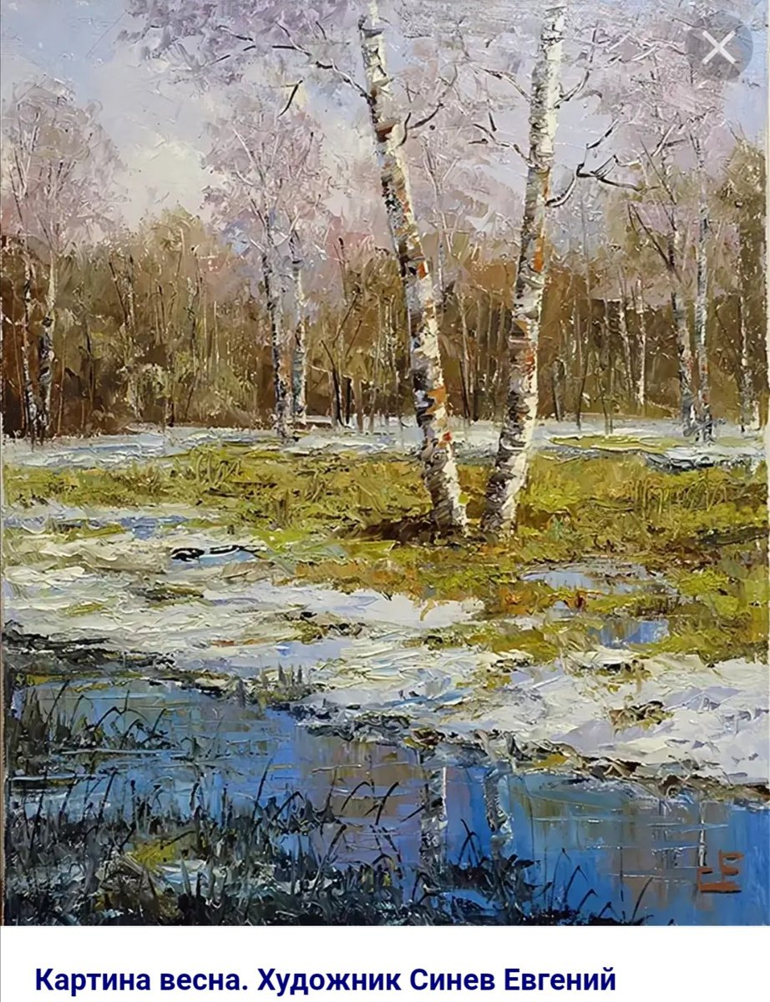

1. Внимательно рассмотрите картину. Озаглавьте её.

2. Вы путешествуете в мире природы. Что вас удивляет в этом мире? Можно
ли его назвать сказочным?

3. Вы обратили внимание на трепетную жизнь этого уголка природы. В чём
это выражается?

4. Обратите внимание на мир цветовой гаммы. Что это означает?

5. Напишите сочинение-эссе по этой картине, используя обособленные члены
предложения.

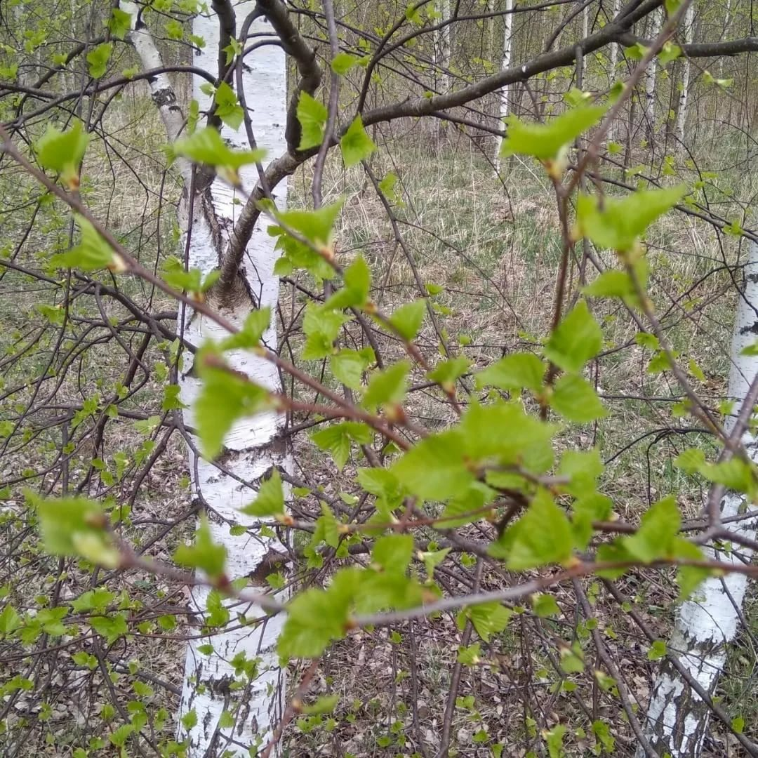

1. Внимательно рассмотрите картину. Озаглавьте её.

2. Вы путешествуете в мире природы. Что вас удивляет в этом мире? Можно
ли его назвать сказочным?

3. Вы обратили внимание на трепетную жизнь этого уголка природы. В чём
это выражается?

4. Обратите внимание на мир цветовой гаммы. Что это означает?

5. Напишите сочинение-эссе по этой картине, используя обособленные члены
предложения.

III. Урок-практикум.
1
1. Запись предложений для сравнения. В каких предложениях между
определениями вы бы не поставили запятую? Прокомментируйте
свой ответ. (Предложения записаны на доске).

1) Падали на землю мокрые осенние листья.
2) Холодный резкий ветер хлестал по веткам деревьев.

2. Чем отличаются однородные определения от неоднородных?
3. Запись предложений, аргументирование.

1) Летом картофель цветёт белыми, фиолетовыми, синими цветами.
2) Бригадир внимательно рассматривал первые синеватые цветы картофеля.
3) Высокий песчаный берег уходил изгибом.
4) Высокий, крутой берег уходил изгибом.
5) Серое, дождливое, хмурое небо висело над нами(т.е. осеннее, невзрачное).
6) Его желание - видеть жизнь свободной, разумной, красивой (т.е.
счастливой).
7) Он держал в руках большой кожаный портфель (качественное
прилагательное + относительное; размер + материал).
8) Люблю красивые московские бульвары (качество + местонахождение).
9) Было как-то грустно в этом маленьком, уже тронутом поздней осенью
саду).

4. Пояснение учителя:
- В последнем предложении даны однородные определения. Подумайте,
почему. Прокомментируйте свой ответ.

5. Вывод.
2
1. Запись словосочетаний. Определить однородные и неоднородные
определения. (Запись в две колонки). Взаимопроверка.

1 вариант

Однородные определения | Неоднородные определения
нежные, добрые слова | большой плоский камень
ласковый, приветливый взгляд | маленькие чёрные глаза
синие, красные цвета | небольшое стальное колечко
 | сухая жёлтая листва
лисий и волчий след | тёмные лакированные сапоги
 | доблестный русский народ

Благодаря какому компоненту вы определили принадлежность словосочетания "лисий и волчий след" к колонке "однородные определения"?

2 вариант

Школьникам выдаются карточки. Обе колонки уже заполнены словосочетаниями по теме "Однородные и неоднородные определения". Запятые не расставлены.
Задание. Проверить, правильно ли заполнены колонки. Прокомментировать свой ответ.

Однородные определения | Неоднородные определения
большой плоский камень | нежные добрые слова
ласковый приветливый взгляд | маленькие чёрные глаза
синие красные цвета | небольшое стальное колечко
сухая жёлтая листва | тёмные лакированные сапоги
лисий и волчий след
доблестный русский народ

2. Какие предложения вы определите в пары? Почему?

1) В комнату вбежала весёлая, громко смеющаяся девочка. (Настроение)
2) В вазе стояли красные и жёлтые цветы. (Цвет)
3) Мама перебирала сухими, огрубевшими от земли пальцами бахрому на
платке.

3. Диктант "Проверяю себя!" Напишите номера словосочетаний,
в которых даны однородные определения.

1) небольшая хрустальная ваза
2) узкий глиняный кувшин
3) красивое золотое кольцо
4) количественные, порядковые числительные
5) деревянные, каменные постройки
6) молодые, пожилые рабочие
7) чёрные, синие. штрихи
8) тёмное шерстяное платье
9) первые робкие шаги
10) ровные деревянные лесенки

Ответ: 4, 5, 6,7

4. Вывод. Теория с примерами.

3
1. Обучающиеся читают словосочетания, данные на экране. Найти
ошибку, прокомментировать своё решение. Выполнить
орфографический разбор.

огромные стеклянные окна
небольшая русская печь
выразительные чёрные глаза
новое шёлковое платье
ровные, аккуратные грядки
русские народные сказки
Русские, немецкие сказки
тёмный, прохладный вечер
резкий порывистый ветер +

2. К слову "шары" подберите однородные и неоднородные определения.
прокомментировать свой ответ.

3. Диктант "Проверим себя". Запись предложений. Расставить запятые.
Определить количество пар однородных определений в каждом
предложении.

1) Подул резкий, порывистый ветер, и полетели в разные стороны жёлтые,
красные, красные листья.
2) По небу плыли огромные белые облака, они были похожи на
удивительные, чудные замки.
3) Маленький босоногий мальчик прыгал по мелким, играющим разными
цветами лужам.
1) 2 пары однородных определений.
2) 1 пара
3) 1 пара

4. Вывод. Чем отличаются однородные определения от неоднородных?

Активная познавательная деятельность — это двусторонний процесс познания. Условия, активизирующие процесс познания, создаёт, прежде всего, учитель, а демонстрирует результат этих условий — собственно познавательную активность — ученик. Сам процесс познания обычно представляют как последовательную цепь: восприятие — запоминание — сохранение — воспроизведение — интерпретация полученных знаний. Очевидно, что активизация познания может осуществляться на всех последующих этапах.
Реализация принципа активности в обучении имеет большое значение, т.к. обучение и развитие носят деятельностный характер, и от качества учения как деятельности зависит результат обучения, развития и воспитания учащихся.
Ключевой проблемой в решении задачи повышения эффективности и качества учебного процесса является активизация познавательной деятельности учащихся.
Каковы условия для проявления познавательной деятельности? - создание атмосферы сотрудничества и доброжелательности в классе; - создание “ситуации успеха” для каждого учащегося; - включение ученика в активную деятельность, коллективные формы работы; - использование элементов занимательности, нестандартности при изучении материала; - использование проблемных ситуаций; - практико-ориентированная направленность изучаемого материала.
Активизация познавательной деятельности учащихся была и остаётся одной из вечных проблем педагогики. Всё большее значение в жизни приобретают коммуникативные умения, способность к моделированию ситуаций, приобретению опыта ведения диалога, дискуссий, приобщению к творческой, аналитической деятельности.
Поэтому особое внимание уделяется использованию методов и приёмов, требующих активной мыслительной деятельности, с помощью которых формируются умения сравнивать, обобщать, видеть проблему, формировать гипотезу, искать средства решения, корректировать полученные результаты.

